" ОБЕРЕЖНО - НЕЗНАЙОМЦІ"

Мета: познайомити дітей з основними правилами особистої безпеки при зустрічі з незнайомими людьми у ліфті, під'їзді, на вулиці; формувати навички правильної поведінки, коли дзвонять у двері; розвивати здатність орієнтуватися в складних ситуаціях, реально оцінювати небезпеку; виховувати сміливість, спостережливість, винахідливість. Коригувати недоліки мислення, мовлення.
Обладнання: ноутбук, презентація, відео
Хід заняття:
І. Організаційний момент. Налаштування на роботу.
«Малюнкове вітання»
- Доброго ранку! Сьогодні ми з вами поговоримо про те, як себе треба поводити з незнайомими людьми!
ІІ. Мотивація навчальної діяльності.
I. Робота за малюнками «Зустріч з казкою»
– Діти, з якої казки цей уривок:
"…Ви сидіть дома, двері за мною закрийте на замок і нікому не одчиняйте. А я піду в ліс та їсти вам принесу…"
- Що наказувала матір – коза своїм діткам?
– Чи послухали вони свою матір?
– Що з ними сталося?
– А що ми можемо сказати про вовка (Хитрий, злий, голодний, небезпечний, страшний)
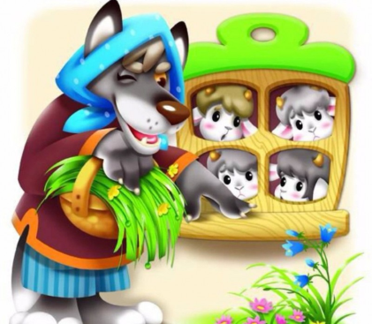 У нашому житті, діти, також зустрічаються небезпечні люди. Таких людей називають злими або непорядними. Зовні ці люди такі ж, як усі. Це тільки в казках розбійника, шахрая, злодія легко впізнати! А справжнього злодія іноді не відрізнити від звичайної людини. Але в душі він жорстокий і злий. 
- Діти, що це за казочка?
- А що трапилось із Колобком?
А подивіться уважно, чи страшна на вигляд лисиця? Ні, вона навіть гарна, руда, пухнаста. А бачите яка вона підступна, як вона обдурила колобка!

Тому з раннього дитинства вам слід знати, що люди різні і мати справу необхідно тільки з тими, кого ви знаєте, з ким познайомили вас батьки. Всі інші – це незнайомі люди.
1. У ліфті, під’їзді 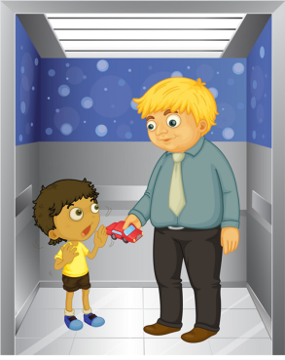
Зустріти незнайомців можна навіть у своєму під'їзді. Тому, щоб не стати жертвою злочинців розгляньте ілюстрацію і скажіть, що необхідно зробити, перед тим, як зайти у під'їзд?
– Заходите ви у під'їзд і чекаєте ліфт. В цей час підходить незнайома людина і зупиняється біля вас. Відкриваються двері ліфта, людина заходить в середину.
А що робити вам?
– Ви повинні не боятися і не соромитися сказати: "Я поїду іншим разом!". Якщо ця людина буде кликати вас – відразу відійдіть до сходів, а ще краще – вибігти з під'їзду. 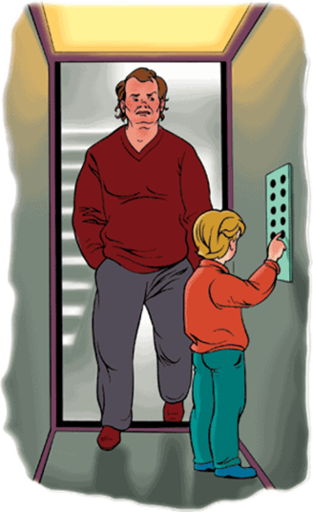

На вулиці
Пригадайте казку "Колобок", що трапилося з колобком? Чому? (Пішов без дозволу гуляти)
Така небезпека може чатувати на вас і на вулиці. До вас може підійти незнайомець і попрости допомогти знайти котика, запропонувати покататися на машині, подивитися кіно, пограти у комп'ютерну гру.
– Як ви вчините в такій ситуації?
– Запам'ятайте просту істину: дорослі повинні звертатися за допомогою до дорослих, а не до дітей. Найкраще – взагалі не говорити з незнайомцями або ввічливо сказати: "Вибачте, я вам не зможу допомогти, я вас не знаю" – швидко відійти або відбігти.
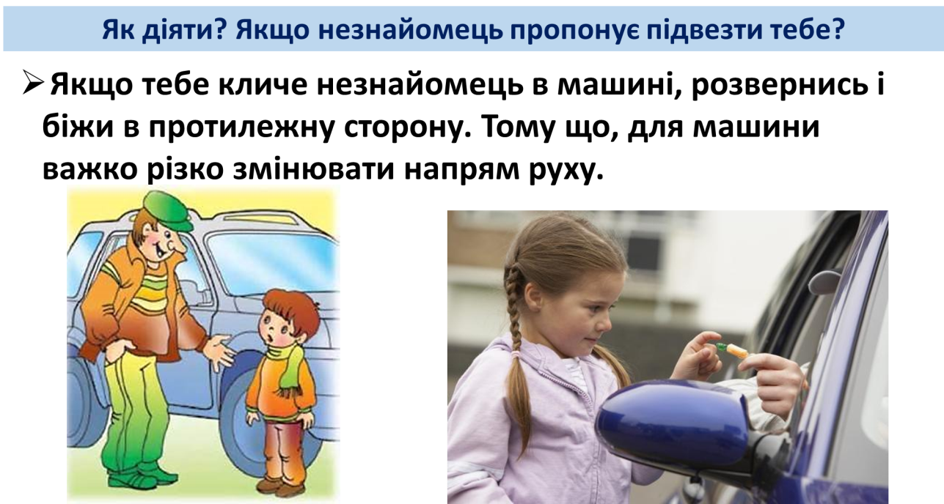
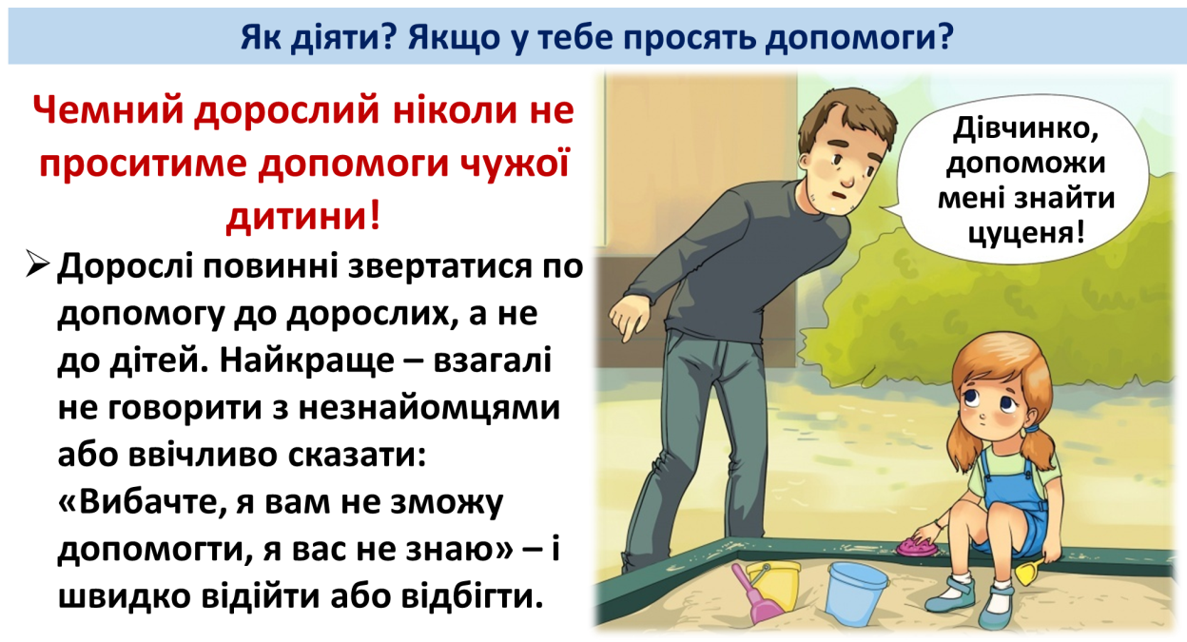
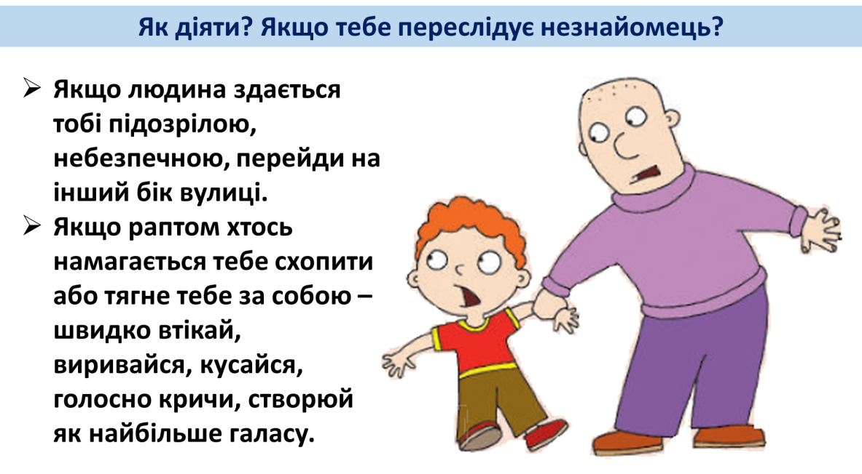
Перегляд відео. Безпечна поведінка з незнайомцями. Обговорення.

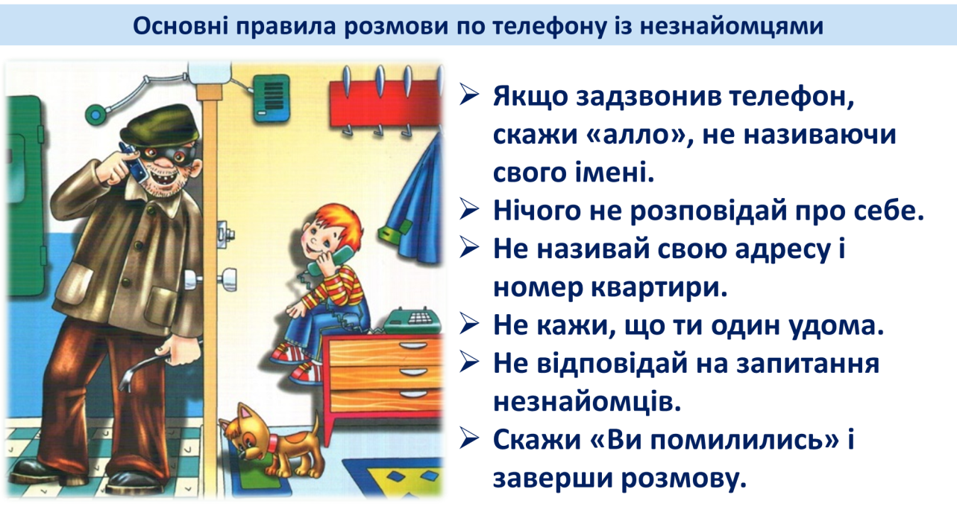

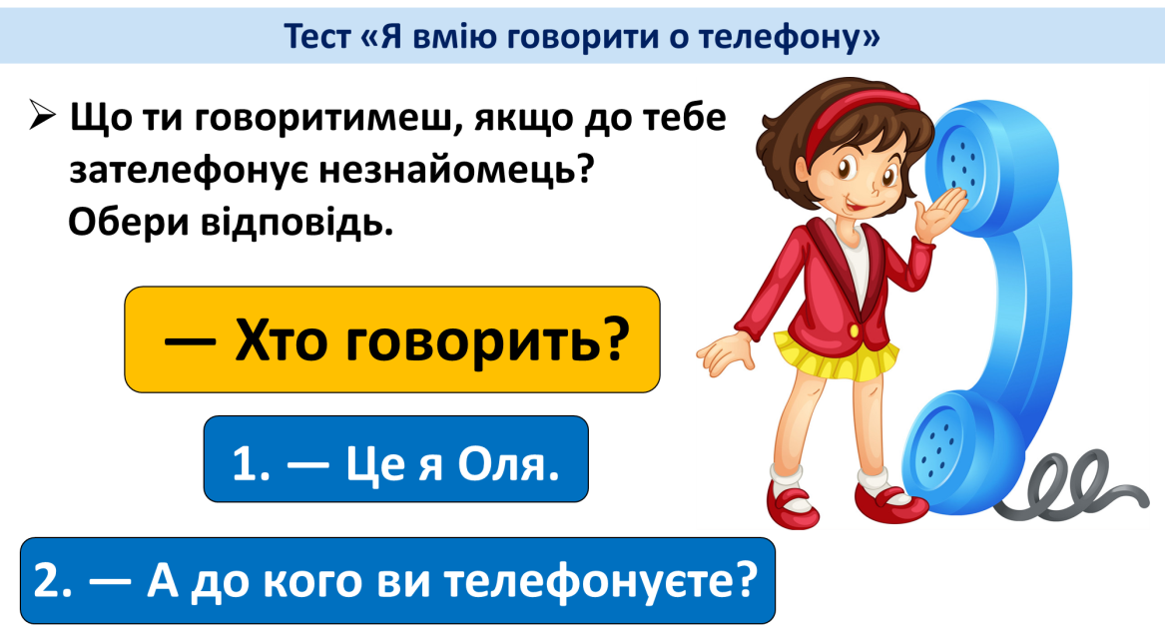
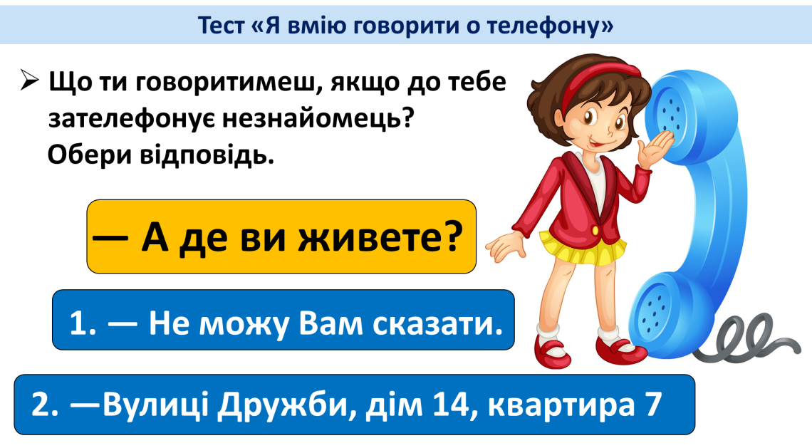
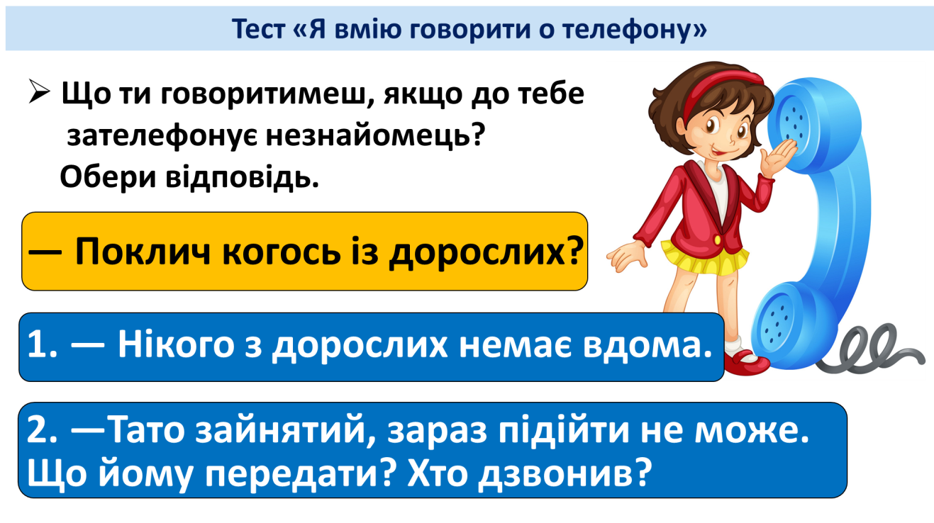
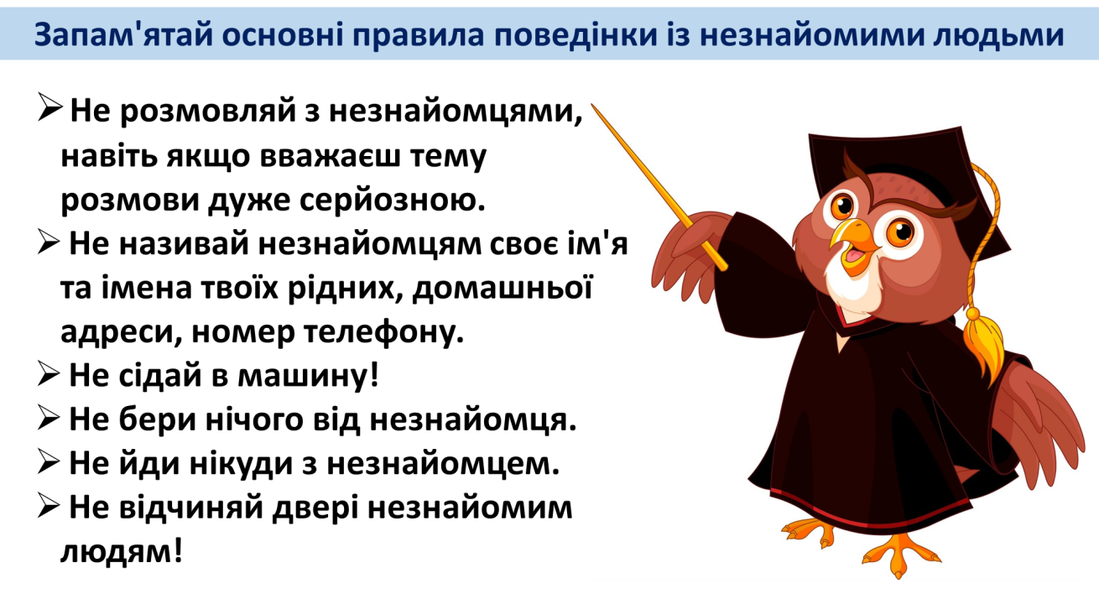
Підсумок

